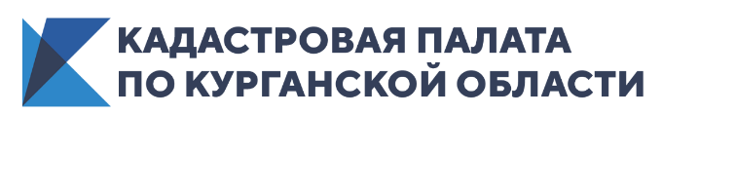
Зауральцам ответили на вопросы о предоставлении сведений из госреестра недвижимости (ЕГРН)
27 мая 2020 года в Кадастровой палате по Курганской области состоялась горячая телефонная линия, которая была посвящена порядку предоставления сведений из Единого государственного реестра недвижимости. Специалист филиала Светлана Ходонович принимала телефонные звонки от жителей региона.
Зауральцев интересовало, какие сведения содержатся в выписке из ЕГРН о зарегистрированных договорах участия в долевом строительстве, сколько стоит выписка из ЕГРН о правах отдельного лица по Российской Федерации для физического лица, кто может заказать копию договора купли-продажи и многое другое.
Актуальным стал вопрос о порядке взимания и возврата платы за предоставление сведений, содержащихся в ЕГРН. Как рассказала Светлана Ходонович, заявитель должен внести плату не позднее семи календарных дней с даты получения уникального идентификатора начисления (УИН). При личном обращении заявителя для представления запроса в бумажном виде УИН выдается в момент подачи запроса. Одному запросу должен соответствовать один документ, подтверждающий внесение платы.
Стоит отметить, что орган регистрации прав не вправе требовать от заявителя документ, подтверждающий перечисление платежа. Заявитель вправе представить документы, подтверждающие факт оплаты (квитанция, чек-ордер, платежное поручение с отметкой о его исполнении, иные документы, подтверждающие факт оплаты), в орган регистрации прав по собственной инициативе в любой момент до получения им сведений, содержащихся в ЕГРН, в том же виде, в котором заявителем подавался запрос о предоставлении таких сведений.
Также Светлана Ходонович пояснила, в каких случаях внесенная плата подлежит возврату. Полностью, если заявителем не представлялся запрос о предоставлении сведений ЕГРН, а также в случае внесения ее в большем размере, чем предусмотрено в соответствии с частью 2 статьи 63 Закона. При этом возврату подлежат средства в размере, превышающем размер установленной платы.
Возврат платежа осуществляется на основании заявления плательщика или его правопреемника, либо на основании решения суда. Заявление о возврате платежа представляется в орган регистрации прав, в который подавался запрос о предоставлении сведений, содержащихся в ЕГРН.
Заявление о возврате платежа может быть подано в течение трех лет со дня внесения платы.
В заявлении о возврате платежа для физических лиц указываются: УИН (при наличии), банковские реквизиты, необходимые для возврата платежа лицу, подавшему такое заявление, а также фамилия, имя, отчество, СНИЛС или реквизиты документа, удостоверяющего личность. Для юридических лиц: наименование юридического лица, идентификационный номер налогоплательщика (ИНН), код причины постановки на учет (КПП), код иностранной организации (КИО) (для иностранной организации), основной государственный регистрационный номер (ОГРН), лицевой или банковский счет, наименование банка получателя, банковский идентификационный код (БИК), корреспондентский счет банка.
Напоминаем, что тематические горячие телефонные линии являются традиционными в Кадастровой палате и проводятся в целях повышения качества и доступности государственных услуг Росреестра, обеспечения информационной открытости и оперативного разрешения вопросов.
Задать интересующие вопросы вы можете в рабочие дни с 8.00 до 17.00 по номеру: 8 (3522) 42-70-02.

